平成２２年度農業経営者セミナー（認定農業者交流研修会） 開催要領

１．趣 旨
昨今の農業を取り巻く環境に対応できる担い手の育成・確保に向け、国・県等の施策は、認定農業者をはじめとする担い手を対象に図られてきたところであるが、農産物価格の低迷、肥料・飼料等生産資材の価格高騰など経営環境は厳しく、担い手の経営に影響を与えている。
こうした状況を踏まえ、経営課題の克服と今後の経営発展に向けて、認定農業者など担い手が一堂に会し、相互研鑽を図るため本セミナーを開催する。

２．主 催 岩手県農業会議、岩手県認定農業者組織連絡協議会

３．日 時 平成２３年３月３日（木）午後１時３０分～３月４日（金）正午まで

４．場 所 花巻市「ホテル志戸平」
〒025-0244 花巻市湯口字志戸平 Tel：0198-25-2011
５．内 容
【３月３日（木）】
(１)分科会（県中央農業改良普及センターのご協力により開催）
①水田利用部門「本県における新しい米戦略について（低コスト技術の紹介も含む）」
②園芸部門 「野菜・花きの省力技術事例について」
③畜産部門 「トウモロコシサイレージの利用拡大に向けて」

（2）市町村認定農業者組織代表者等会議
○認定農業者制度等にまつわる議論について
○県農林水産部長への施策提案結果について 等

(3)全体交流会

【３月４日（金）】
(4)全体会／経営事例発表
発表者 (農)南山形養豚組合副組合長 佐藤守 氏（前岩手県認定農業者組織連絡協議会会長）
- 講師紹介
(農)南山形養豚組合副組合長。昭和22年３月生。岩手町で当組合を開設して19年、来年で20周年を迎える。

【農事組合法人南山形養豚組合】
- 組合長 佐藤 弘吉 構成員7人、従業員46名、飼養頭数(種雌豚)H21 2,018頭、年間肉豚出荷頭数H21 43,000頭、
- 銘柄豚「やまと豚」：飼料(ビタミンE強化)と水(活性水)にこだわり飼養されており、肉質がきめ細かく、脂肪に甘みがある。（株式会社フリーデン提携農場）

(5)全体会／講演「強い農業をつくる」
講師 農業ジャーナリスト 青山浩子氏（行政刷新会議農林･地域活性化ＷＧメンバー）
◇講師紹介
農業ジャーナリスト。1963年愛知県岡崎市生まれ。1986年京都外国語大学英米語学科卒業。日本交通公社（現JTB）勤務を経て、1990年から１年間、韓国延世大学に留学。帰国後、韓国系商社であるハンファジャパン、船井総合研究所に勤務。99年より、農業関連のフリージャーナリストとして活動中。１年の半分を農村での取材にあて、奮闘する農家の姿を紹介している。農業関連の月刊誌、新聞などへの連載多数。現在、行政刷新会議農林･地域活性化ＷＧメンバー。
＜主な著書＞『農産物のダイレクト販売』（共著、ベネット）、『｢農｣が変える食ビジネス』（日本経済新聞出版社）、『強い農業をつくる』（日本経済新聞出版社）などがある。

---------------------------------------------------

６．参集範囲
認定農業者等担い手、地域・市町村担い手育成総合支援協議会担当者、市町村農政担当者、
市町村農業委員および職員、ＪＡ担い手支援担当者、県広域・地方振興局農政（林）部担当者、各農業改良普及センター担当者、県担い手育成総合支援協議会構成機関・団体等

７．参加費
参加費は無料ですが、宿泊する場合は１１，０００円（全体交流会込み）の負担をお願いします。

８．申込み
別紙申込書により、２月２５日（金）までに岩手県農業会議あて申込みください。

９．お問い合わせ先
岩手県農業会議 総務・経営部（担当：村上、○野村、阿部）
TEL：019-626-8545 FAX：019-629-9210 E-Mail: ninaite@iwate-ca.or.jp

○会場案内
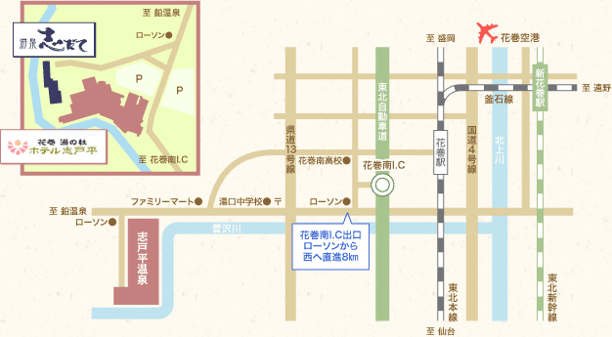

「農業経営者セミナー（認定農業者交流研修会）」日程

時 間 | 内 容
【３月３日（木）】  １３:３０  １３:４０～１６:００  １６：１０～１７：３０  １８：３０～ | １．開 会  ２．挨 拶  ３．分科会  ①水田利用部門「本県における新しい米戦略について(低コスト技術の紹介も含む)」  ②園芸部門 「野菜・花きの省力技術事例について」  ③畜産部門 「トウモロコシサイレージの利用拡大に向けて」  ４．市町村認定農業者組織代表者等会議  ５．全体交流会
【３月４日（金）】  ９:００～  １０：００～  １０：１０～  １１：５０ | ６．全体会  （１）経営事例発表  発表者：前岩手県認定農業者組織連絡協議会会長 (農)南山形養豚組合 佐藤守 氏  〈休憩〉  （２）講演 「強い農業をつくる」  講師：農業ジャーナリスト 青山浩子氏（行政刷新会議農林･地域活性化ＷＧメンバー）  ８．閉 会

（別紙） FAX：019-629-9210 ／ E-mail: ninaite@iwate-ca.or.jp

岩手県農業会議 総務・経営部（担当：川守田）あて

農業経営者セミナー（認定農業者交流研修会）
参加申込書

申込日： 月 日
市町村等所属機関名： 担当者名：
氏 名 | 職 名 等 | 性別 | 全体会 |  | 分科会  ①～③から  選択 |  | 交流会 | 宿 泊 | 備 考
氏 名 | 職 名 等 | 性別 | １日目 | ２日目 | 第１  希望 | 第２  希望 | 交流会 | 宿 泊 | 備 考
 |  | 男・女 |  |  |  |  | 有・無 | 有・無
 |  | 男・女 |  |  |  |  | 有・無 | 有・無
 |  | 男・女 |  |  |  |  | 有・無 | 有・無
 |  | 男・女 |  |  |  |  | 有・無 | 有・無
 |  | 男・女 |  |  |  |  | 有・無 | 有・無
注１）所属欄は市町村名、認定農業者組織名等をご記入願います。
注２）性別・全体会・交流会・宿泊は該当項目を○で囲んで下さい。
注３）全体会・交流会の欄は、参加の場合は○、不参加の場合は×をつけて下さい。
注４）希望する分科会の欄は、以下の番号を記入願います。
(会場の都合により調整させて頂く場合があります。あらかじめご了承下さい。)
- 水田利用部門 ②園芸部門 ③畜産部門

申込期限：平成２３年２月２５日(金)

